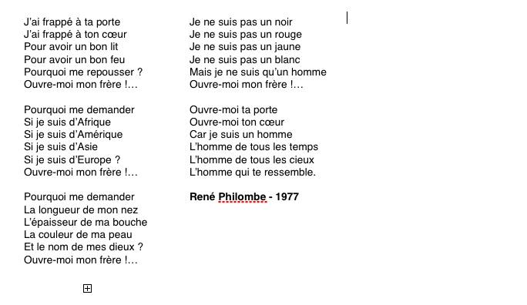
L’homme qui te ressemble

Paroles de la chanson Né Quelque Part par Maxime Le Forestier
On choisit pas ses parents,
on choisit pas sa famille
On choisit pas non plus
les trottoirs de Manille
De Paris ou d'Alger
Pour apprendre à marcher
Être né quelque part
Être né quelque part
Pour celui qui est né
c'est toujours un hasard
Nom'inqwand'yes qwag iqwahasa
Nom'inqwand'yes qwag iqwahasa
y a des oiseaux de basse cour et des oiseaux de passage
Ils savent ou sont leur nids, quand ils rentrent de voyage

ou qu'ils restent chez eux
Ils savant ou sont leur œufs
être né quelque part
Être né quelque part
c'est partir quand on veut,
Revenir quand on part
Est-ce que les gens naissent
Égaux en droits
A l’endroit
Ou il naissent
Nom'inqwand'yes qwag iqwahasa
Est-ce que les gens naissent égaux en droits
A l'endroit
Ou ils naissent
Que les gens naissent

Pareils ou pas
On choisit pas ses parents, on choisit pas sa famille
On choisit pas non plus les trottoirs de Manille
De Paris ou d'Alger
Pour apprendre à marcher
Je suis né quelque part
Je suis né quelque part
Laissez moi ce repère
Ou je perds la mémoire
Nom'inqwand'yes qwag iqwahasa
Est-ce que les gens naissent...

